[問題集]如何加裝自製extension於microBlock IDE使用?

1. 注意先移除已安裝的官方OLED積木，方可進行下面步驟。

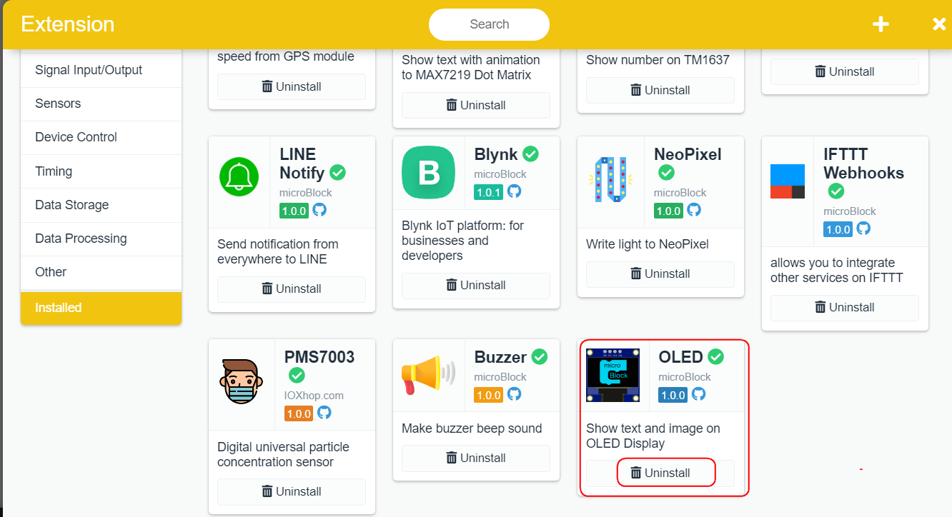

(1)自製extension，請安裝於下面路徑:

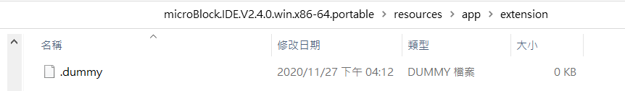

(2)將ZIP解壓後，複製於(1)之目錄下:

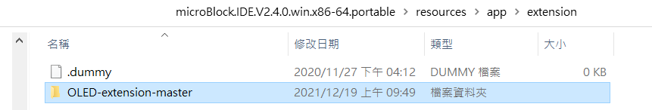

(3)展開後應如下所示:

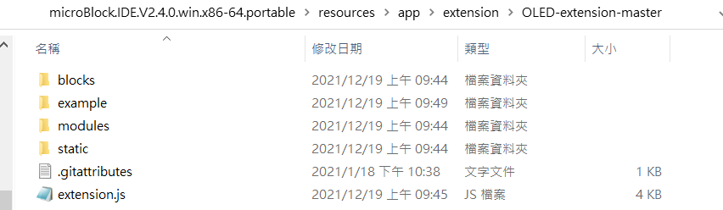

(4) 於microBlock IDE選單 File>Open功能下，開啟example目錄的例子如下:

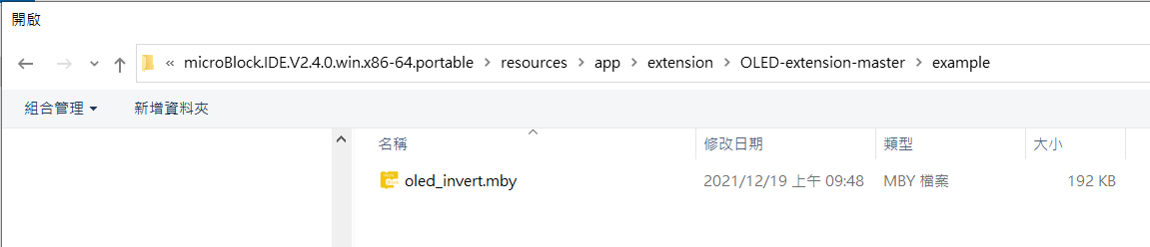

(5) 接下來，按下正下方upload按鈕。

